**UTILIZACION DE TARJETAS ARDUINO PARA EL CONTROL DE POSICIONAMIENTO 3D.**

Arduino

Las placas Arduino son unas placas de circuito impreso que tienen una funcionalidad muy similar a un autómata, son capaces de procesar cierto número de entradas analógicas o digitales y en función de su programación controlar unas salidas. Su principal particularidad es que son open hardware y open software, es decir, tanto el software como el hardware están a libre disposición para todos los usuarios, pudiendo ser estudiado, manejado y modificado libremente. Además su programación, basada en C, es simple y de fácil aprendizaje.

Dentro de la amplia gama de placas Arduino nos encontramos con varios modelos que se suelen diferenciar por el número/tipo de entradas y salidas, capacidad de memoria, conectividad,…

En esta web se muestra la comparativa de varias placas, tanto las oficiales de Arduino como las compatibles elaboradas por otros fabricantes.

<http://comohacer.eu/analisis-comparativo-placas-arduino-oficiales-compatibles/>

Wiki comunitaria de Arduino en Español:

<http://playground.arduino.cc/Es/Es>

Principales distribuidores de Arduino en España:

<http://blog.bricogeek.com/>

<http://www.electan.com/>

<http://www.electronicagimeno.com/>

<http://tienda.ray-ie.com/>

Control de motores con Arduino

Con Arduino se pueden controlar diferentes tipos de actuadores, pero para el caso que nos ocupa necesitamos controlar varios tipos de motores. Concretamente motores de corriente continua.

Para el control de motores con Arduino lo más práctico es conectar a la placa uno o varios puentes H, que serían los encargados de recibir las señales que le vienen de Arduino y activar los controles de velocidad, dirección de giro y ángulo de giro de nuestros motores.

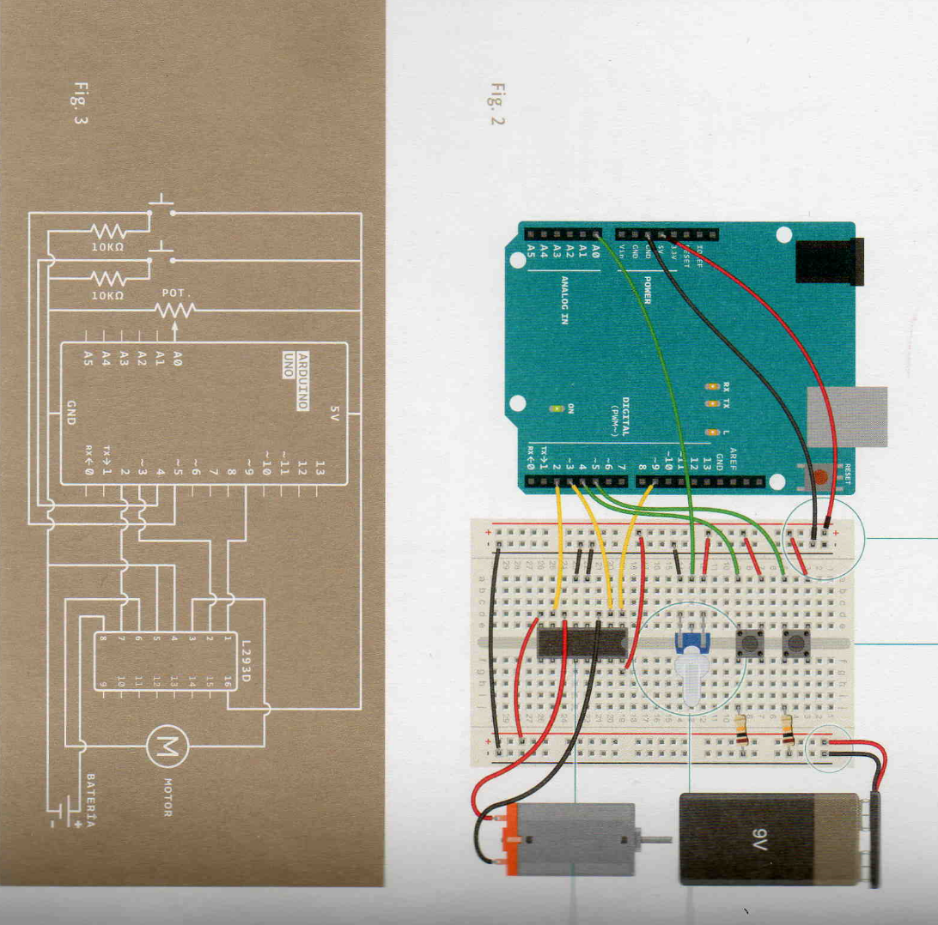

Imagen: Ejemplo de motor DC controlado a través de un puente H y una placa Arduino UNO.

Los Shields

Un S**hield** es una placa impresa que se puede conectar en la parte superior de la **placa Arduino** para ampliar sus capacidades, pudiendo ser apilada una encima de la otra.

Existen Shields destinados exclusivamente al control de motores que facilitan las conexiones de todos los componentes (sensores y actuadores) de una manera simple evitando el montaje de los distintos circuitos.

Software a utilizar

Una vez elaborada nuestra máquina de posicionamiento en 3D, ya sea por necesidades de fresado o impresión surge la necesidad de mandarle la información a utilizar.

Una de las maneras de hacerlo es pasarle la información a través del g-code, idioma que entienden todas las máquinas de mecanizado.

Para realizar esto a través de Arduino necesitamos un frimware que haga de enlace entre éste y el g-code. Para ello existen varios programas de libre distribución, uno de ellos es el GRBL.

Una vez instalado y configurado el frimware necesitamos disponer de un software con el que trabajar y en el cual introducimos las instrucciones en g-code. Actualmente hay varios, también de libre distribución, mediante los cuales podemos controlar nuestra máquina. Algunos de ellos son GRBL Controller, Universal G-Code Sender y Pronterface.

Una vez disponemos del conjunto de la maquina se nos plantea la necesidad de obtener el g-code de nuestros diseños. Para ello existe un programa gratuito llamado Inkscape con el que podemos realizarlo.

Enlaces de interés:

<https://github.com/grbl/grbl> (Web donde descargar el frimware GRBL)

<http://zapmaker.org/projects/grbl-controller-3-0/> (Web del GRBL Controller)

<https://github.com/winder/Universal-G-Code-Sender> (Web donde descargar el Universal G-Code Sender)

<http://www.pronterface.com/> (Web oficial de Pronterface)

<https://inkscape.org/es/> (Web oficial de Inkscape en español)